**第8章 输入输出和中断**

**8.1 输入输出的基本概念**

**8.1.1 I/O基本概念**

**外设连接**

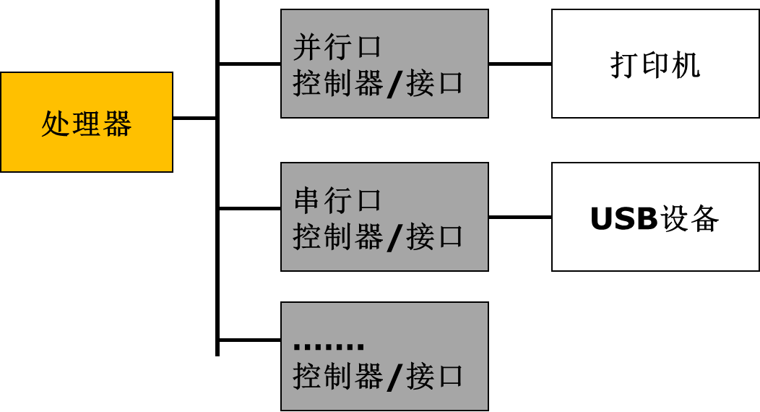

**输入/输出**

站在处理器或主机立场上而言的输入/输出

处理器访问（存取）接口上的特定的一组寄存器

**I/O端口地址**

为了存取接口上的寄存器，系统给这些寄存器分配专门的存取地址，这样的地址被称为I/O端口地址。

两类端口地址

I/O端口地址和存储单元地址统一编址

I/O端口地址和存储单元地址各自独立编址

IA-32系列处理器支持独立的I/O端口地址空间

地址空间达64K

实际的系统中，只用很小的一部分

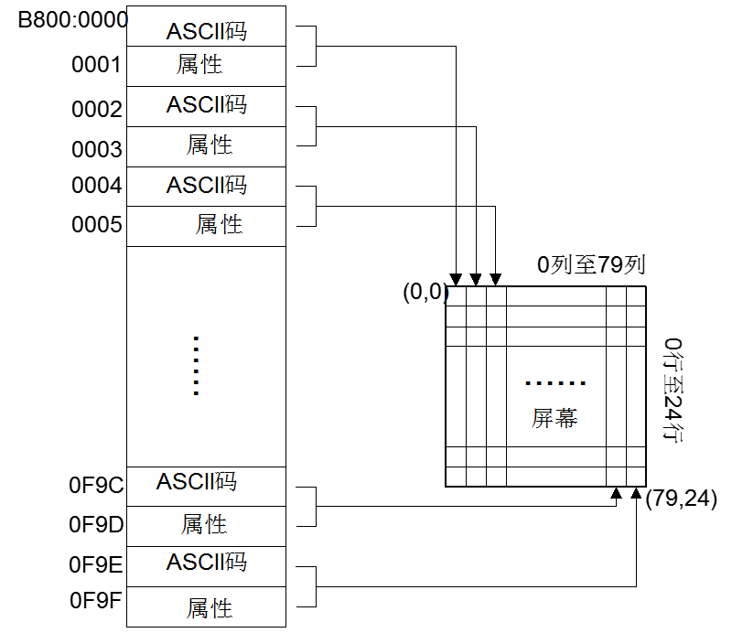**直接显示输出**

**显示缓冲区**

显示缓冲区指存储被显示信息的内存区域。

典型的显示缓冲区地址是B800:0000H开始的内存区域。

一种典型的文本显示方式，分辨率为80X25，每屏25行，每行80列。

文本80X25模式下显缓与位置对应关系

在屏幕左上角(0，0)显示字母A 直接写屏

MOV AX, B800H

MOV DS, AX

MOV BX, 0

MOV AL, 'A'

MOV AH, 07H

MOV [BX], AX

取得屏幕右下角(79,24)所显示字符的代码及属性 直接读屏

MOV AX, B800H

MOV DS, AX

MOV BX, (80*24+79)*2

MOV AX, [BX]

**演示程序dp81**

采用直接写屏方式，在屏幕指定位置显示字符串“Hello,world”

**主引导记录（MBR）形式的源程序**

设置显示开始位置和获取被显示字符串地址信息

循环填写显示缓冲区（显示）

不足510字节

MBR标记

**源程序**

ROW EQU 5 ;开始行号

COLUMN EQU 8 ;开始列号

COLOR EQU 0x47 ;显示字符属性（红底白字）

;

section text

bits 16

BEGIN:

MOV AX, 0B800H ;显示缓冲区的段值

MOV ES, AX ;ES=显示缓冲区段

MOV DI, (ROW*80+COLUMN)*2 ;DI=开始显示位置

MOV AX, CS

MOV DS, AX ;DS=CS

MOV SI, hello ;指向字符串首（代码段的相对地址）

ADD SI, 7C00H ;指向字符串首（内存中的固定地址）

MOV AH, COLOR ;AH=显示属性

NEXT:

MOV AL, [SI] ;取一个字符

INC SI

;

OR AL, AL ;判断结束标记

JZ OVER ;是，跳转结束

;

MOV [ES:DI], AX ;显示（填到显示缓冲区）

ADD DI, 2

JMP NEXT ;继续

OVER:

JMP OVER ;进入无限循环

hello db "Hello,world",0

;

times 510 - ($ - $$) db 0 ;填充0，直到510字节

db 55h, 0aah ;最后2字节，共计512字节

**8.1.2 I/O指令**

**I/O指令**

专门用于存取独立编址端口的指令

归入数据传送指令组

**输入指令**

**输入指令的一般格式：IN 累加器，端口地址**

输入指令从某个指定端口，读取8位、16位或32位，传送至累加器AL、AX或EAX（分别对应8位、16位或32位）。

端口地址可采用直接方式表示，也可采用间接方式表示。

当采用直接方式表示端口地址时，端口地址仅为8位，即0至255；

当采用间接方式表示端口地址时，端口地址存放在DX寄存器中，端口地址可为16位。

IN AL，21H 端口20H的值送到AL

IN AX，20H 端口20H的值送到AL 端口21H的值送到AH

MOV DX, 2FCH

IN AL，DX

IN AX，DX 端口2FCH的值送到AL 端口2FDH的值送到AH

IN EAX，DX

**输出指令**

**输出指令的一般格式：OUT 端口地址，累加器**

输出指令把累加器AL、AX或EAX（分别对应8位、16位或32位）输出到某个指定端口。

端口地址可采用直接方式表示，也可采用间接方式表示。

当采用直接方式表示端口地址时，端口地址仅为8位，即0至255；

当采用间接方式表示端口地址时，端口地址存放在DX寄存器中，端口地址可为16位。

MOV AL, 13H 向端口20H，输出值13H

OUT 20H, AL

MOV AX,1234H

MOV DX, 2FCH

OUT DX, AL

OUT DX, AX

**CPU与外设之间交换的信息**

**CPU与外设之间交换的信息包括三类：**

**数据**

**控制信息**

**状态信息**

这三类信息具有不同性质，但它们都通过IN和OUT指令在数据总线上进行传送，通常采用分配不同端口的方法将它们加以区别。

数据是CPU和外设真正要交换的信息。数据可以8位、16位或32位，可分为各种不同类型。不同外设要传送的数据类型也是不同的。

控制信息输出到I/O接口，告诉接口和设备要做什么工作。

从接口输入的状态信息表示I/O设备当前的状态。在输入数据前，通常要先取得表示设备是否已准备好的状态信息；在输出数据前，往往要先取得表示设备是否忙的状态信息。

8.1.3 数据传送方式

**数据传送方式**

**CPU与外设之间交换的信息包括三类：**

**无条件传送方式**

**查询方式**

**中断方式**

**直接存储器传送(DMA)方式**

**无条件传送方式**

在不需要查询外设的状态，即已知外设已准备好或不忙时，可以直接使用IN或OUT指令实现数据传送。

这种方式软件实现简单，只要在指令中指明端口地址，就可选通指定外设进行输入输出。但要求外设工作速度能与CPU同步，否则就可能出错。

**8.1.4 存取RT/CMOS RAM**

**关于RT/CMOS RAM**

PC机上安装有一个RT/COMS RAM芯片，它是互补金属氧化物半导体随机存取存储器，不仅可长期保存系统配置状况，而且记录包括世纪、年、月、日和时分秒在内的实时钟(Real_Time Clock)信息。

RT/CMOS RAM作为一个I/O接口芯片，系统分配的I/O端口地址区为70H至7FH，通过IN和OUT指令可对其进行存取。

RT/CMOS RAM提供64个字节RAM单元，分配使用情况如表所示。前14个字节用于实时钟，剩下的50个字节用于系统配置。

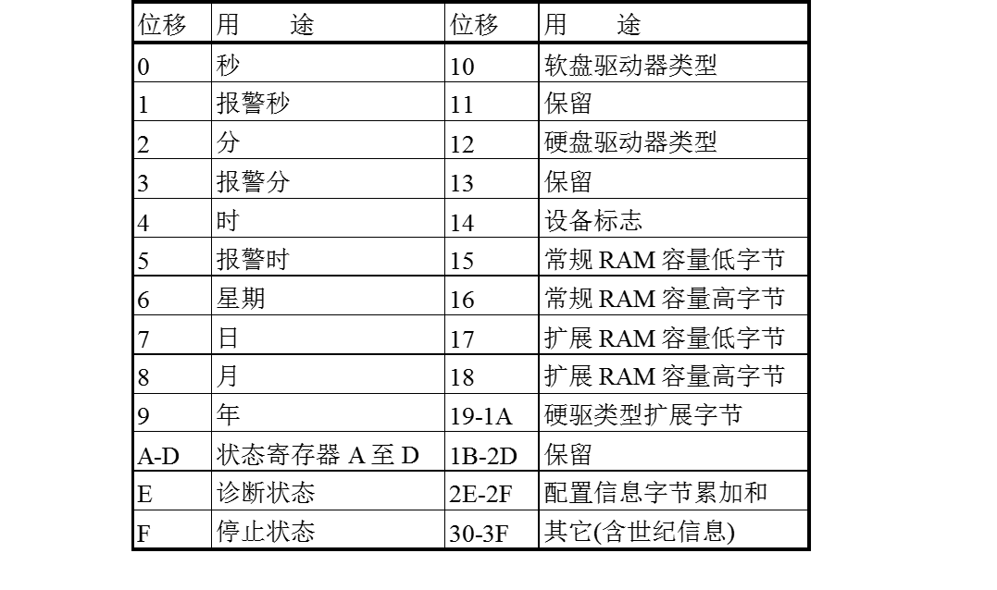

**存取RT/CMOS RAM**

**存取方法**

分两步存取RT/CMOS RAM芯片内部的64个字节内容：

把要存取单元的地址送端口70H

存取端口71H

注意事项：14个记录实时钟信息的单元(位移0置0DH)的地址就是表中位移，其他单元的地址是表所示位移上加80H。

读操作代码片段

MOV AL, n ;n是要访问单元地址 第一步:确定要存取单元

OUT 70H, AL ;把要访问单元的地址送地址端口

JMP short $+2 ;延时

IN AL, 71H ;从数据端口取访问单元的内容 第二步:存取指定的单元

写操作代码片段

MOV AL, n ;n是要访问单元地址 第一步:确定要存取单元

OUT 70H, AL ;把要访问单元的地址送地址端口

JMP short $+2 ;延时

MOV AL, m ;m是要输出数据

OUT 71, AL ;把数据从数据端口输出 第二步:存取指定的单元

**8.2 查询方式传送数据**

**8.2.1 查询传送方式**

**查询传送方式**

查询方式的基本思想：由CPU主动地通过输入输出指令查询指定的外部设备的当前状态，若设备就绪，则立即与设备进行数据交换，否则循环查询。

在输入之前，要查询外设的数据是否已准备好，直到外设把数据准备好后才输入；在输出之前，要查询外设是否“忙”，直到外设不“忙”后才输出。

查询传送方式适用于CPU与外设不同步的情况。

通常外设速度远远慢于CPU速度，于是查询过程就将花费大量的时间。

查询方式输入输出的示意流程

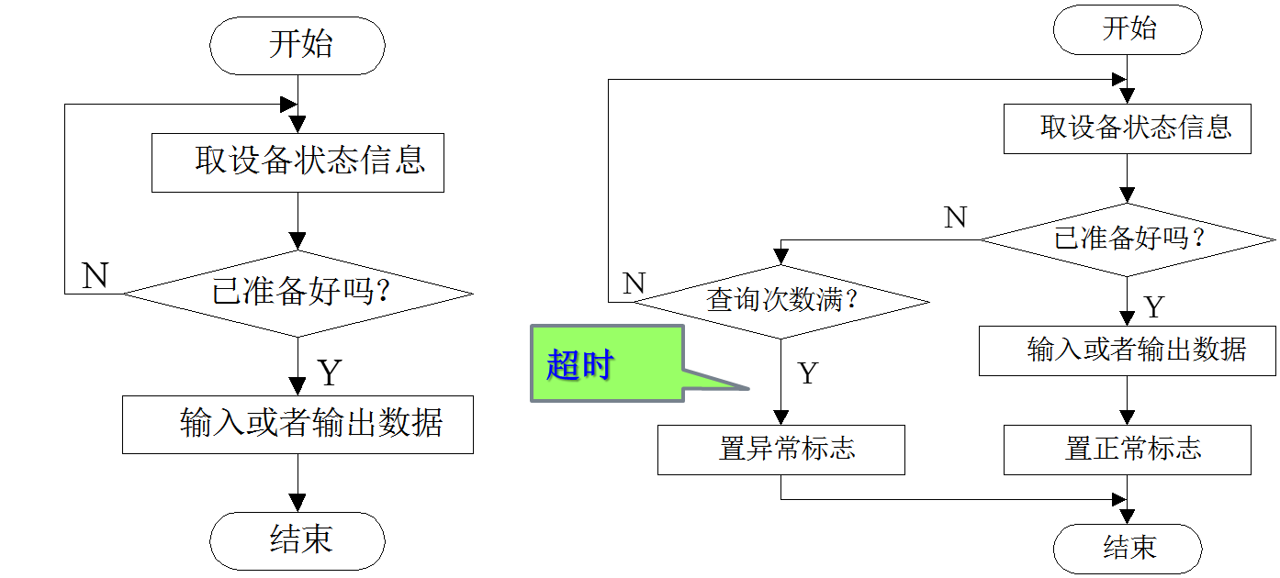

**查询传送方式的特点**

为了采用查询方式输入或输出，相应的外设(或接口)不仅要有数据寄存器，而且还要有状态寄存器，有些外设还需要控制寄存器。

数据寄存器用来存放要传送的数据，状态寄存器用来存放表示设备所处状态的信息。通常，在状态寄存器中有一个“就绪(Ready)”位或一个“忙(Busy)”位来反映外设是否已准备好。

查询方式的优点是：软硬件实现比较简单。缺点是浪费了CPU原本可执行大量指令的时间。

**8.2.2 读实时钟**

**读实时钟**

计时更新标志：RT/CMOS RAM的状态寄存器A的位7是计时更新标志位。为1表示实时钟正在计时；为0表示实时钟信息可用于读出。在读实时钟前，要判别该标志位是否为0。

把更新标志位理解为状态寄存器中的“就绪”位，采用查询方式检测是否就绪。

**演示程序dp82.asm**

写一个程序，显示当前时间。用户按键后，更新时间，直到用户按回车键。

**主要步骤：**

**[1]查询是否可读实时时钟**

**[2]读实时时钟（时、分、秒）**

**[3]显示时间值**

**[4]等待用户按键**

**[5]如果非回车键，跳转到[1]**

**源程序**

CMOS_PORT EQU 70H ;CMOS端口地址

CMOS_REGA EQU 0AH ;状态寄存器A地址

UPDATE_F EQU 80H ;更新标志位

CMOS_SEC EQU 00H ;秒单元地址

CMOS_MIN EQU 02H ;分单元地址

CMOS_HOUR EQU 04H ;时单元地

;

section text

bits 16 16位段模式

org 100H COM类型可执行程序从100H开始

;

MOV AX, CS 数据段同代码段

MOV DS, AX

NEXT:

UIP:

MOV AL, CMOS_REGA ;判是否可读实时钟

OUT CMOS_PORT, AL ;准备读状态寄存器A

JMP SHORT $+2

IN AL, CMOS_PORT+1 ;读状态寄存器A 查询方式判断可否读取时间

TEST AL, UPDATE_F ;测更新标志

JNZ UIP ;如不可读则继续测试

;

MOV AL, CMOS_SEC

OUT CMOS_PORT, AL

JMP SHORT $+2

IN AL, CMOS_PORT+1 ;读秒值 直接获取时间的秒值

MOV [second], AL ;保存之

MOV AL, CMOS_MIN

OUT CMOS_PORT, AL

JMP SHORT $+2

IN AL, CMOS_PORT+1 ;读分值

MOV [minute], AL ;保存之

;

MOV AL, CMOS_HOUR

OUT CMOS_PORT, AL

JMP SHORT $+2

IN AL, CMOS_PORT+1 ;读时值

MOV [hour], AL ;保存之

MOV AL, [hour]

CALL EchoBCD ;显示时值

MOV AL, ':'

CALL PutChar ;显示间隔符 显示时间（时:分:秒）

MOV AL, [minute]

CALL EchoBCD ;显示分值

MOV AL, ':'

CALL PutChar ;显示间隔符

MOV AL, [second]

CALL EchoBCD ;显示秒值

;

MOV AL, 0DH ;形成回车换行

CALL PutChar

MOV AL, 0AH 形成回车换行

CALL PutChar

MOV AH, 0 ;等待并接受用户按键

INT 16H

CMP AL, 0DH ;如果按回车键，结束

JNZ NEXT

;

MOV AH, 4CH ;结束程序

INT 21H ;假设DOS环境下运行

;------------------

PutChar: ;TTY方式显示一个字符

MOV BH, 0

MOV AH, 14 调用BIOS：TTY方式显示一个字符

INT 10H

RET

EchoBCD:

PUSH AX

SHR AL, 4 ;把高位BCD码转成ASCII码 显示两位BCD码的值AL=BCD码

ADD AL, '0'

CALL PutChar ;显示之

POP AX

;

AND AL, 0FH ;把低位BCD码转成ASCII码

ADD AL, '0'

CALL PutChar ;显示之

RET

second DB 0 ;秒数保存单元

minute DB 0 ;分数保存单元

hour DB 0 ;时数保存单元

**8.2.3 查询方式打印输出**

**打印输出的并行接口**

假设打印机通过打印接口(并行口)连入系统。

打印接口的功能是传递打印命令和数据到打印机并返回打印机状态。打印接口包含数据寄存器、状态寄存器和控制寄存器。

三个寄存器有各自的端口地址，并且三个端口地址是连续的。设数据寄存器端口地址是378H，那么，状态寄存器端口地址是379H，控制寄存器端口地址是37AH。

**打印接口的状态寄存器和控制寄存器各位的定义**

三个寄存器有各自的端口地址，并且三个端口地址是连续的。设数据寄存器端口地址是378H，那么，状态寄存器端口地址是379H，控制寄存器端口地址是37AH



**查询方式打印一个字符的流程**

查询方式打印一个字符的子程序

可以假设：

数据寄存器端口378H

状态寄存器端口379H

控制寄存器端口37AH

;子程序名：PRINT

;功 能：打印一个字符

;入口参数：DX=数据寄存器端口地址

; BL=超时参数

; AL=打印字符的代码

;出口参数：AH=打印机状态，各位意义如下：

; 位0：1表示超时，即超过规定的查询次数

; 位1和位2：不用

; 位3：1表示出错

; 位4：1表示联机

; 位5：1表示无纸

; 位6：1表示应答

; 位7：0表示忙碌

**演示程序dp81**

**源程序**

PRINT:

PUSH DX

PUSH AX

OUT DX, AL ;输出打印数据

INC DX ;使DX含状态寄存器端口地址

WAIT:

XOR CX, CX ;1个超时参数单位表示查询65536次

WAIT1:

IN AL, DX ;读取状态信息

MOV AH, AL ;保存到AH

TEST AL, 80H ;测是否忙碌

JNZ NEXT ;不忙碌，则转

LOOP WAIT1 ;继续查询 查询等待：二重循环，每个超时参数单位查询65536次。

DEC BL ;超时参数减1

JNZ WAIT ;未超时，继续查询

;

AND AH, 0F8H ;已超时，去掉状态信息中的无用位

OR AH, 1 ;置超时标志

JMP EXIT ;转结束 超时处理：准备参数，并返回

NEXT:

INC DX ;不忙碌，使DX含控制寄存器端口地址

MOV AL, 0DH ;准备选通命令

OUT DX, AL ;选通

 MOV AL, 0CH ;准备复位选通命令

JMP short $+2

OUT DX, AL ;复位选通位

AND AH, 0F8H ;去掉状态信息中的不用位 选通操作：高电平到低电平有效

EXIT:

XOR AH, 48H ;使返回的状态消息中有关位符合要求

POP DX

MOV AL, DL ;恢复AL寄存器值

POP DX

RET

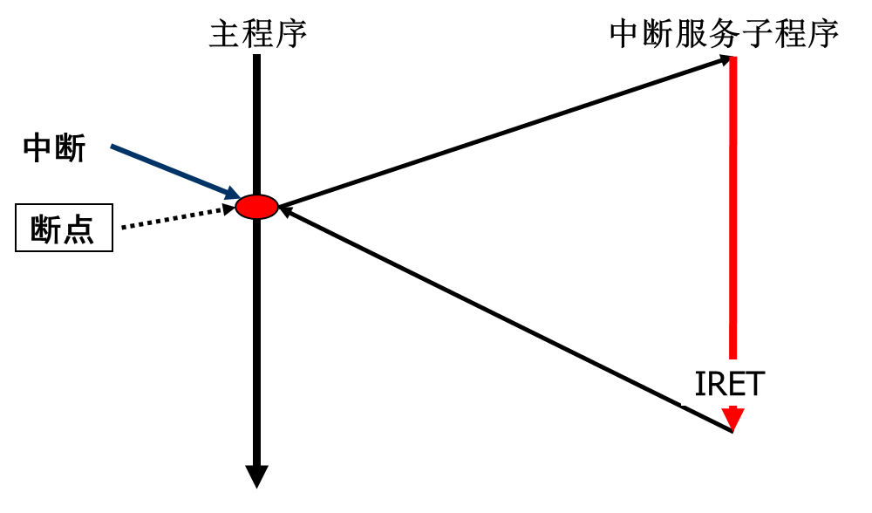**8.3 中断及其处理**

**8.3.1 中断和中断传送方式**

**中断**

中断是一种使CPU挂起正在执行的程序而转去处理特殊事件的操作。

这些引起中断的事件称为中断源

来自CPU外部。例如：外设的输入输出请求（如，由按键引起的键盘中断；又如由串行口接收到信息引起的串行口中断等）

来自CPU内部的一些异常事件。例如：除数为0，等。

**中断传送方式**

中断传送方式的具体过程是：当CPU需要输入或输出数据时，先作一些必要的准备工作(有时包括启动外部设备)，然后继续执行程序；当外设完成一个数据的输入或输出后，则向CPU发出中断请求，CPU就挂起正在执行的程序，转去执行输入或输出操作，在完成输入或输出操作后，返回原程序继续执行。

**8.3.2 中断向量表**

**中断向量**

IA-32处理器共能支持256种类型的中断，给每一种中断安排一个中断类型号（简称为中断号），中断号依次为0～0FFH。例如：属于内部中断的除法出错中断号为0；初始情况下属于外部中断的定时器中断号为08，键盘中断号为09。

处理中断（响应中断）的程序被称为中断处理程序，或者中断响应程序，或者中断响应处理程序。每种不同类型的中断，都有对应的中断处理程序。

中断处理程序的开始地址被称为中断向量。地址就是指针，指针的图示是箭头，就是向量（矢量）。

**中断向量表**

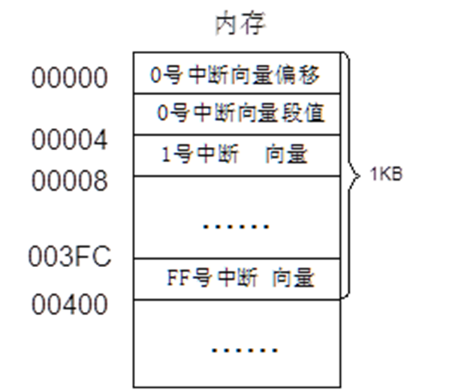每种类型的中断都由相应的中断处理程序来处理，为了使系统在响应中断后，CPU能快速地转入对应的中断处理程序，系统用一张表来保存这些中断处理程序的入口地址（中断向量），该表就称为中断向量表。

中断向量表的每一项是一个中断向量，也就是一个中断处理程序的入口地址。

中断向量表中的中断向量也依次编号为00～FF。n号中断向量就保存处理中断号为n的中断处理程序的入口地址。一般不再区分中断号（中断类型号）和中断向量号。

实方式下的中断向量表位于内存最低端的1K字节空间中。

每个中断向量占用四个字节，前(低地址)两字节保存中断处理程序入口地址的偏移，后(高地址)两字节保存中断处理程序入口地址的段值。

含有256个中断向量的中断向量表需要占用1K字节内存空间。

**中断向量号的安排**

在系统中，某个中断号分配给哪个中断，即某个中断向量含有哪个中断处理程序的入口地址，存在一些规定和约定。应用程序不能违反规定，不宜不遵守约定。

|  |  |  |  |
| --- | --- | --- | --- |
| **0** | **除法出错** | **8** | **定时器** |
| **1** | **单步** | **9** | **键盘** |
| **2** | **非屏蔽中断** | **A** | **保留(从中断控制器)** |
| **3** | **断点** | **B** | **串行通信接口2** |
| **4** | **溢出** | **C** | **串行通信接口1** |
| **5** | **保留（打印屏幕）** | **D** | **硬盘(并行口)** |
| **6** | **保留** | **E** | **软盘** |
| **7** | **保留** | **F** | **打印机** |

**PC机建立BIOS后中断号分配**

|  |  |  |  |
| --- | --- | --- | --- |
| **10** | **显示I/O** | **17** | **打印I/O** |
| **11** | **设备设置** | **18** | **ROM BASIC** |
| **12** | **存储容量** | **19** | **系统自举** |
| **13** | **磁盘I/O** | **1A** | **时钟管理** |
| **14** | **串口I/O** | **1B** | **Ctrl+Break键处理** |
| **15** | **扩充的BIOS** | **1C** | **定时处理** |
| **16** | **键盘I/O** | **1D-1F** | **参数指针** |
| **20-2F** | **DOS使用** | **30-3F** | **为DOS保留** |

中断向量不一定非要指向中断处理程序，也可作为指向一组数据的指针。

**访问中断向量表**

把编号为n的中断向量，保存到双字单元vector中

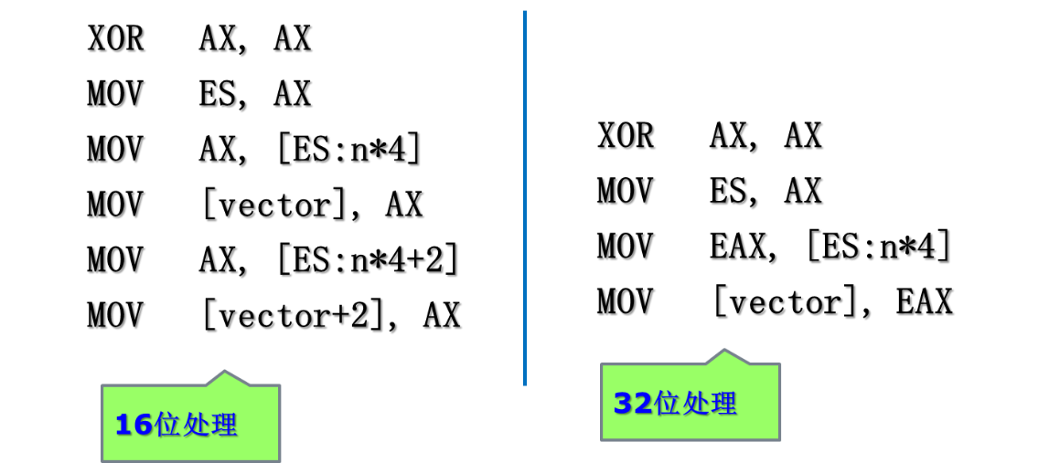

**8.3.3 中断响应过程**

**实方式下中断响应过程**

通常，CPU在执行完每一条指令后均要检测是否有中断请求，在有中断请求且满足一定条件时就响应中断。

相关概念

内部中断

外部中断：

可屏蔽中断

不可屏蔽中断

相关概念

中断允许标志IF（Interrupt Enable Flag）

为1时，允许可屏蔽中断

为0时，禁止可屏蔽中断

单步标志TF（Trap Flag）

为1时，进入单步

为0时，正常

实方式下中断响应过程

中断响应时，硬件还自动完成：

(1)取得中断类型号；

(2)把标志寄存器内容压入堆栈；

(3)禁止外部中断和单步中断(使IF和TF标志位为0)；

(4)把下一条要执行指令的地址(中断返回地址)压入堆栈(CS和IP内容压入堆栈)；

(5)根据中断号从中断向量表中取中断处理程序入口地址；

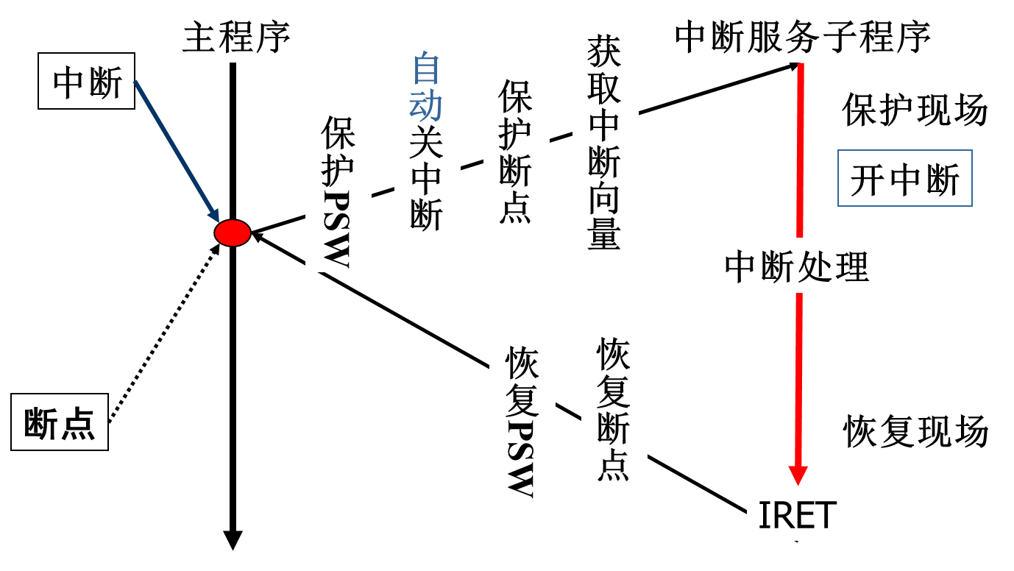 (6)转入中断处理程序。



响应中断时，

压入堆栈3个字，分别是：

返回地址的偏移

返回地址的段值

标志寄存器值

**中断返回指令**

**中断返回指令格式：IRET**

执行指令实现从中断返回。实方式下的具体操作如下：

IP <= [SP]

SP <= SP+2

CS <= [SP]

SP <= SP+2

FLAGS <= [SP]

SP <= SP+2

弹出返回地址的偏移到IP

弹出返回地址的段值到CS

弹出标志值到标志寄存器

中断处理程序通常利用中断返回指令

从堆栈中弹出返回地址和原标志值。

平衡堆栈！

**开中断和关中断指令**

**开中断指令格式：STI**

效果：开中断。从而响应（不屏蔽）可屏蔽中断。

**关中断指令格式：CLI**

**效果：关中断。从而不响应（屏蔽）可屏蔽中断。**

8.3.4 内部中断

关于内部中断

由发生在CPU内部的某个事件引起的中断称为内部中断。由于内部中断是CPU在执行某些指令时产生，所以也称为软件中断。

内部中断的特点：不需要CPU外部硬件的支持；不受中断允许标志IF的控制。

**中断指令INT引起的中断**

**中断指令的格式：INT n**

其中，n是一个0至0FFH的立即数。

CPU在执行该中断指令后，便产生一个类型号为n的中断，从而转入对应的中断处理程序。

MOV AH, 0

INT 16H 调用16H号中断处理程序（键盘I/O程序）

MOV AH, 1H

INT 21H 调用21H号中断处理程序（DOS系统功能）

示例

一个显示所按键ASCII码的程序

section text

bits 16

org 100h

begin:

MOV AH, 0

INT 16H

PUSH AX

SHR AL, 4

CALL TOASCII

MOV AH, 14

INT 10H

POP AX

CALL TOASCII

MOV AH, 14

INT 10H

MOV AH,4CH

INT 21H

;

TOASCII:

AND AL,0FH

......

RET

**除法错（溢出）中断**

在执行除法指令时，如果CPU发现除数为0或者商超过了规定的范围，那么就产生一个除法错（溢出）中断，中断类型号规定为0。这是来自于CPU内部的中断。

MOV AX, 1234

MOV CL, 3

DIV CL

**单步中断**

当标志寄存器中的单步标志TF为1，则在每条指令执行后产生一个单步中断，中断类型号规定为1。

产生单步中断后，CPU就执行单步中断处理程序。

由于CPU在响应中断时，已把TF置为0，所以，不会以单步方式执行单步中断处理程序。

通常，由调试工具把TF置1，在执行完一条被调试程序的指令后，就转入单步中断处理程序。单步中断处理程序可以报告各寄存器的当前内容，程序员可据此调试程序。

**断点中断**

处理器提供一条特殊的中断指令“INT 3”。

调试工具可用它替换断点处的代码，当CPU执行这条中断指令后，就产生类型号为3的中断。这种中断称为断点中断。

通常，断点中断处理程序恢复被替换的代码，并报告各寄存器的当前内容，程序员可据此调试程序。

中断指令“INT 3”特殊是因为它只有一个字节长，其他的中断指令长2字节。

**8.3.5 外部中断**

**关于外部中断**

由发生在CPU外部的某个事件引起的中断称为外部中断。如，输入输出设备等引起的中断就是外部中断。

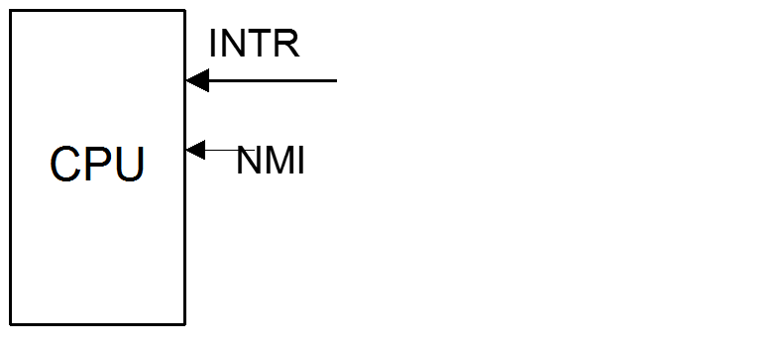外部中断以完全随机的方式中断现行程序。

x86处理器有两条外部中断请求线：

INTR接受可屏蔽中断请求

NMI接受非屏蔽中断请求

**可屏蔽中断**

可屏蔽中断指受到中断允许标志IF制约的外部中断。

在PC系列机中，键盘和硬盘等外设的中断请求都通过中断控制器8259A传给可屏蔽中断请求线INTR。

中断控制器8259A共能接收8个独立的中断请求信号IRQ0至IRQ7。

系统中，可能有两个中断控制器8259A。一主一从，从8259A连接到主8259A的IRQ2上，这样系统就可接收15个独立的中断请求信号。

**中断控制器**

中断控制器在控制外设中断方面起着重要的作用。如果接收到一个中断请求信号，并且满足一定的条件，那么它就把中断请求信号传到CPU的可屏蔽中断请求线INTR，使CPU感知到有外部中断请求；同时也把相应的中断类型号送给CPU，使CPU在响应中断时可根据中断类型号取得中断向量，转相应的中断处理程序。

中断控制器8259A是可编程的。在初始化时规定了在传出中断请求IRQ0至IRQ7时，送出的对应中断类型号分别是08H～0FH。例如，设传出中断请求IRQ1，即传出键盘中断请求，那么送出的中断类型号为9，所以键盘中断的中断类型号为9，键盘中断处理程序的入口地址存放在9号中断向量中。

中断控制器8259A包含两个寄存器：中断屏蔽寄存器和中断命令寄存器，它们决定了传出一个中断请求信号的条件。

中断屏蔽寄存器的I/O端口地址是21H，它的8位对应控制8个外部设备，通过设置这个寄存器的某位为0或为1来允许或禁止相应外部设备中断。当第i位为0时，表示允许传出来自IRQi的中断请求信号，当第i位为1时，表示禁止传出来自IRQi的中断请求信号。

MOV AL,11111101B

OUT 21H,AL 使中断控制器8259A只传出来自键盘的中断请求信号

**控制响应外部中断的方式**

中断允许标志IF

可编程中断控制器（8259A）

**响应键盘中断的过程**

如果用户敲键盘，则IRQ1引脚有信号

如果中断控制器允许（没有屏蔽）IRQ1，则INTR有信号，同时传出中断类型号9（键盘中断）

如果开中断（没有屏蔽外部中断），则在执行当前指令后响应，进入键盘中断处理程序

键盘（9H号）中断处理程序，根据所按键的扫描码进行处理。按普通键的情况下，把字符键的扫描码和对应的ASCII码存到键盘缓冲区。

**键盘三者（缓冲区、中断处理程序、IO程序）的关系**

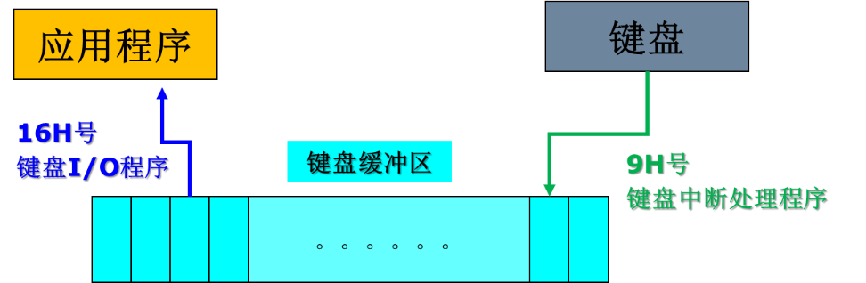仓 库：键盘缓冲区（内存某个区域）

生产者：键盘中断处理程序（9H号中断处理程序）

消费者：键盘I/O程序（16H号中断处理程序）

**前台和后台**

CONT:

MOV AH, 0

INT 16H ;主动读取字符

;

MOV AH, 14

INT 10H ;主动显示字符

;

JMP CONT ;无限循环

**8.3.6 中断优先级**

**中断优先级**

系统中有多个中断源，当多个中断源同时向CPU请求中断时，CPU按规定的优先级响应中断请求。

优先级最高 内部中断(除法错，INT)

┃ 非屏蔽中断(NMI)

↓ 可屏蔽中断(INTR)

优先级最低 单步中断

外设的中断请求都通过中断控制器8259A传给CPU的INTR引线。在对8259A初始化时规定了8个优先级，在正常的优先级方式下，优先级次序如下：

IRQ0，IRQ1，IRQ2，IRQ3，IRQ4，IRQ5，IRQ6，IRQ7

必要的情况下，通过设置中断控制器8259A中的中断命令寄存器的有关位可改变上述优先级次序。

**中断嵌套**

CPU在执行中断处理程序时，又发生中断，这种情况称为中断嵌套。

外部中断的嵌套比较复杂。

由于CPU在响应中断的过程中，已自动关中断，CPU也就不会再自动响应可屏蔽中断。如果需要在中断处理过程的某些时候响应可屏蔽中断，则可在中断处理程序中安排开中断指令，CPU在执行开中断指令后，就处于开中断状态，也就可以响应可屏蔽中断了，直到再关中断。如果在中断处理程序中使用了开中断指令，也就可能会发生可屏蔽中断引起的中断嵌套。

**8.3.7 中断处理程序设计**

**外设中断处理程序的设计**

在开中断的情况下，外设中断的发生是随机的，在设计外设中断处理程序时必须充分注意到这一点。

外设中断处理程序的主要步骤如下：

(1)必须保护现场。保护的一般方法是把它们压入堆栈。

(2)尽快完成中断处理。外设中断处理必须尽快完成，所以外设中断处理必须追求速度上的高效率。

(3)恢复现场。

(4)通知中断控制器中断已结束。

(5)利用IRET指令实现中断返回。

应及时开中断。除非必要，中断处理程序应尽早开中断，以便CPU响应具有更高优先级的中断请求。

软件中断不会随机发生。中断指令类似于子程序调用指令，软中断处理程序在很大程度上类似于子程序，但并不等同于子程序。

软中断处理程序的主要步骤如下：

(1)考虑切换堆栈

(2)及时开中断

(3)应该保护现场

(4)完成中断处理

(5)恢复现场

(6)堆栈切换

(7)一般利用IRET指令实现中断返回

**演示程序dp85.asm**

**背景知识**

系统定时器被初始化为每隔约55毫秒发出一次中断请求。CPU在响应定时中断请求后转入8H号中断处理程序。

BIOS提供的8H号中断处理程序中安排了一条中断指令“INT 1CH”，所以每秒要调用到约18.2次1CH号中断处理程序。

BIOS的1CH号中断处理程序实际上并没有做任何工作，只有一条中断返回指令。这样安排的目的是为应用程序留下一个软接口，应用程序只要提供新的1CH号中断处理程序，就可能实现某些周期性的工作。

**背景知识（二）**

BIOS提供的时钟管理程序以1AH号中断处理程序的形式存在。

调用1AH号中断处理程序的2号功能，可以获取当前时间。该功能在CH、CL和DH寄存器中返回时、分和秒的BCD码。

写一个时钟程序，显示当前时间，每秒自动更新。同时，程序接受用户按键，当用户按‘！’时，结束程序运行。假设DOS运行环境。

设计思路

前台程序替换定时（1CH号）中断处理程序，随后，接受用户按键，遇到‘！’时，恢复被替换的1CH号中断处理程序，并结束运行。

新的定时中断处理程序，每隔约1秒时间，更新屏幕上显示的时间。它调用1AH软中断取得时间值。

定时（1CH号）中断处理程序，相当于后台程序。

**源程序**

ROW EQU 10 ;开始行号

COLUMN EQU 18 ;开始列号 显示时间值的屏幕位置

;

section text

bits 16

org 100H COM类型可执行程序从100H开始

;

Begin:

MOV AX, CS 替换定时（1CH号）中断向量先保存原中断向量

MOV DS, AX ;DS = CS

MOV SI, 1CH*4 ;1CH号中断向量所在地址

MOV AX, 0

MOV ES, AX ;ES = 0

; ;保存1CH号中断向量

MOV AX, [ES:SI]

MOV [old1ch], AX ;保存向量之偏移 保存原先的中断向量

MOV AX, [ES:SI+2]

MOV [old1ch+2], AX ;保存向量之段值

; ;设置新的1CH号中断向量

CLI ;关中断

MOV AX, Entry_1CH

MOV [ES:SI], AX ;设置新向量之偏移

MOV AX, CS

MOV [ES:SI+2], AX ;设置新向量之段值 设置新的中断向量

STI ;开中断

Continue:

MOV AH, 0 接受用户按键，并显示之不是‘！’键，则继续

INT 16H ;等待并接受用户按键

;

CMP AL, 20H

JB Continue ;不可显示字符，就不显示

;

MOV AH, 14

INT 10H ;显示所按字符

;

CMP AL, '!'

JNZ Continue ;只要不是'!'，继续等待并接受按键

;

Stop:

;恢复原1C号中断向量 恢复原先的定时中断向量结束程序运行

MOV EAX, [CS:old1ch] ;获取保存的原1CH号中断向量

MOV [ES:SI], EAX ;恢复原1CH号中断向量

;

MOV AH, 4CH ;结束程序，返回操作系统（DOS）

INT 21H

;

;=======================================

Entry_1CH: 新的定时（1CH号）中断处理程序

DEC BYTE [CS:count] ;计数器减1 计数（约1秒刷新一次）刷新时间值

JZ ETIME ;当计数为0，显示时间

IRET ;否则，中断返回

;

ETIME: ;显示当前时间

MOV BYTE [CS:count], 18 ;重新设置计数初值

STI ;开中断

CALL EchoTime ;显示当前时间

IRET ;中断返回

;-----------------------

EchoTime: ;获得并显示当前时间（时分秒）

PUSH DS ;保护DS

PUSHA ;保护通用寄存器

MOV AX, CS

MOV DS, AX ;DS = CS

;

MOV AH, 2 调用1AH号中断处理程序的2号功能取得当前时间，返回时，在CH、CL和DH寄存器中含有时、分和秒的BCD码。

INT 1AH

MOV [hour], CH

MOV [minute], CL

MOV [second], DH

;设置光标（显示时间的位置）

MOV BH, 0

MOV AH, 3 ;取得当前光标位置

INT 10H

PUSH DX ;保存当前光标位置

;

MOV DX, (ROW<<8) + COLUMN

MOV AH, 2

INT 10H ;设置显示时间的开始位置

;

;显示当前时间（时:分:秒）

MOV AL,[hour]

CALL EchoBCD

MOV AL,':'

CALL PutChar

MOV AL,[minute]

CALL EchoBCD

MOV AL,':'

CALL PutChar

MOV AL,[second]

CALL EchoBCD

;恢复光标原先位置

POP DX 恢复原光标位置

MOV AH, 2

INT 10H ;重新位置位置

;

POPA ;恢复通用寄存器

POP DS ;恢复DS

RET

EchoBCD: 子程序显示2位BCD码值

PUSH AX

SHR AL, 4

ADD AL, '0'

CALL PutChar

POP AX

AND AL, 0FH

ADD AL, '0'

CALL PutChar

RET

PutChar:

MOV BH, 0

MOV AH, 14

INT 10H

RET

;

second DB 0 ;秒数保存单元

minute DB 0 ;分数保存单元

hour DB 0 ;时数保存单元

;

count DB 1 ;计数器

old1ch DD 0 ;用于保存原1CH号中断向量

;